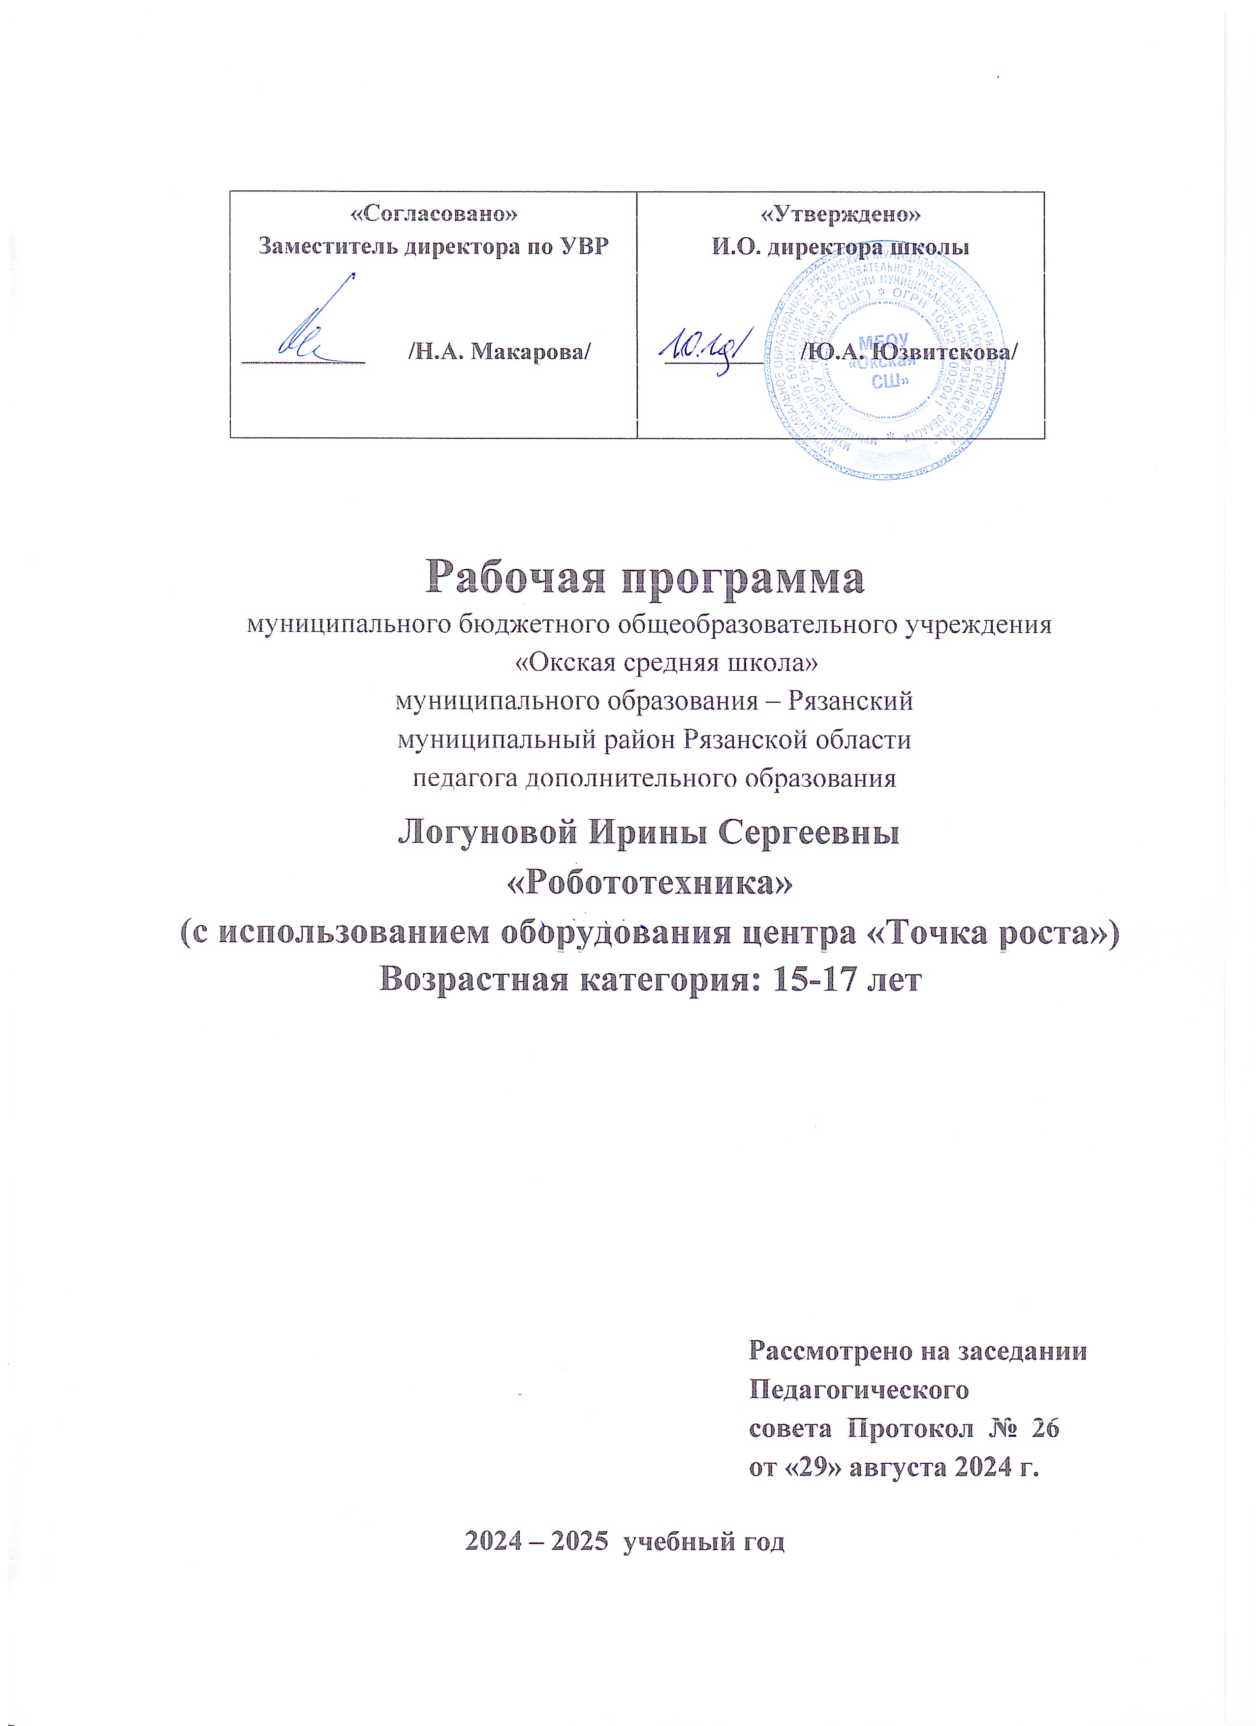

«Согласовано»  Заместитель директора по УВР  __________ /Н.А. Макарова/ | «Утверждено»  И.О. директора школы  ________ /Ю.А. Юзвитскова/

Рабочая программа
муниципального бюджетного общеобразовательного учреждения
«Окская средняя школа» муниципального образования – Рязанский муниципальный район Рязанской области педагога дополнительного образования
Логуновой Ирины Сергеевны
«Робототехника»
(с использованием оборудования центра «Точка роста») Возрастная категория: 15-17 лет

Рассмотрено на заседании
Педагогического совета Протокол № 26 от «29» августа 2024 г.

2024 – 2025 учебный год

ПОЯСНИТЕЛЬНАЯ ЗАПИСКА

Примерная дополнительная общеобразовательная общеразвивающая программа «Практическая робототехника » является программой технической направленности.

Актуальность программы заключается в том, что в настоящее время в Самарской области наблюдается повышенный интерес и необходимость в развитии новых технологий, электроники, механики и программирования. Успехи страны в XXI веке определяют не природные ресурсы, а уровень интеллектуального потенциала, который определяется уровнем самых передовых на сегодняшний день технологий. Уникальность образовательной робототехники заключается в возможности объединить конструирование и программирование в одном курсе, что способствует интегрированию преподавания информатики, математики, физики, черчения, естественных наук с развитием инженерного мышления, через техническое творчество. Техническое творчество — мощный инструмент синтеза знаний, закладывающий прочные основы системного мышления. Таким образом, инженерное творчество и лабораторные исследования — многогранная деятельность, которая должна стать составной частью повседневной жизни каждого обучающегося.

Отличительные особенности программы.
Программа «Робототехника» рассчитана на 34 занятия, которые проводятся 1 раз в неделю.
Содержание программы ориентирует обучающихся на постоянное взаимодействие друг с другом и преподавателем, решение практических (конструкторских) проблем осуществляется методом проб и ошибок и требует постоянного улучшения и перестройки роботизированных моделей для оптимального решения поставленной практической задачи. Также программа ориентирует обучающихся на самостоятельное обучение, с использованием полученных знаний в рамках практической деятельности.
Программа дает возможность раскрыть любую тему нетрадиционно, с необычной точки зрения, взглянуть на решение классической практической задачи под новым углом для достижения максимального результата. Адресат программы.
Дополнительная образовательная программа «Робототехника» имеет научнотехническую направленность с элементами естественно научных элементов.
Программа предназначена для детей от 15 до 17 лет.
В группы принимаются обучающиеся 10-11 классов. Группа может состоять из детей одного возраста или может быть разновозрастной.
Для вхождения в образовательный процесс в рамках данной программы необходим профильный уровень знаний по математике, физике и информатике. Так как программа разделена на модули и предполагает большое количество

практической работы предполагается формирование мини-групп (по 2 человека в каждой) для достижения максимального результата. Занятия проводятся 1 раз в неделю

Форма обучения – очная, работа в мини-группах.

Режим занятий, периодичность и продолжительность занятий. Занятие длится 40 мин.

Педагогическая целесообразность.
Педагогическая целесообразность этой программы заключается в том, что, она является целостной и непрерывной в течении всего процесса обучения, и позволяет школьнику шаг за шагом раскрывать в себе творческие возможности и само реализоваться в современном мире. В процессе конструирования и программирования дети получат дополнительное образование в области физики, механики, электроники и информатики. Очень важным представляется тренировка работы в коллективе и развитие самостоятельного технического творчества в рамках практической работы.

Практическая значимость.
Программа «Практическая робототехника» разработана на основе модульного подхода и предусматривает два уровня сложности: стартовый (ознакомительный), базовый.

Возрастные особенности обучающихся.
Программа «Робототехника» рассчитана на детей одного уровня подготовки возрастом от 14 до 16 лет. Данная программа ориентирована именно на подростков, отсюда стоит учитывать их возрастные особенности.
Подростка отличает стремление к самостоятельности, независимости, к самопознанию, формируются познавательные интересы. Задача педагога доверять подростку решение посильных для него вопросов, уважать его мнение. Общение предпочтительнее строить не в форме прямых распоряжений и назиданий, а в форме проблемных вопросов. У подростка появляется умение ставить перед собой и решать задачи, самостоятельно мыслить и трудиться. Подросток проявляет инициативу, желание реализовать и утвердить себя. В этот период происходит окончательное формирование интеллекта, совершенствуется способность к абстрактному мышлению. Для старшего подростка становится потребностью быть взрослым. Проявляется стремление к самоутверждению себя в роли взрослого. Задача педагога побуждать обучающегося к открытию себя как личности и индивидуальности в контексте художественного творчества, к самопознанию, самоопределению и самореализации. Совместная деятельность для подростков этого возраста привлекательна как пространство для общения.
Учет возрастных особенностей детей, занимающихся по образовательной программе «Робототехника», является одним из главных педагогических принципов.

Цель программы: формирование представлений о технологической культуре производства, развитие культуры труда подрастающих поколений, освоение технических и технологических знаний и умений, ознакомление обучающихся с конструированием, программированием, использованием роботизированных устройств, основными технологическими процессами современного производства, подготовка обучающихся к участию в конференциях и робототехнических соревнованиях.

Задачи дополнительной общеразвивающей программы:
Образовательные:
- формирование навыков конструирования моделей роботов.
- знакомство с принципом работы и конструированием робототехнических устройств;
- формирование навыков составления алгоритмов и методов решения организационных и технико-технологических задач;
- осуществление умение написания и чтения кода, умение использовать способы графического представления технической, технологической и инструктивной информации;
- формирование навыков использования общенаучных знаний по предметам естественно-математического цикла в процессе подготовки и осуществления технологических процессов для обоснования и аргументации рациональности деятельности в рамках проектной деятельности; Развивающие:
- способствовать развитию творческих способностей каждого ребенка на основе личностно-ориентированного подхода; - развить интерес к робототехнике и мехатронике;
- развитие творческого потенциала и самостоятельности в рамках минигруппы;
- развитие психофизических качеств, обучающихся: память, внимание, аналитические способности, концентрацию и т.д.
Воспитательные:
- формирование ответственного подхода к решению задач различной сложности;
- формирование навыков коммуникации среди участников программы; - формирование навыков командной работы.
Принципы отбора содержания.
Образовательный процесс строится с учетом следующих принципов:
- Культуросообразности и природосообразности. В программе учитываются возрастные и индивидуальные особенности детей.
- Системности. Полученные знания, умения и навыки, обучающиеся системно применяют на практике, создавая проектную работу. Это позволяет использовать знания и умения в единстве, целостности, реализуя собственный

замысел, что способствует самовыражению ребенка, развитию его творческого потенциала.
- Комплексности и последовательности. Реализация этого принципа предполагает постепенное введение обучающихся в мир робототехники и автоматизации устройств.
- Наглядности. Использование наглядности повышает внимание обучающихся, углубляет их интерес к изучаемому материалу, способствует развитию внимания, воображения, наблюдательности, мышления.
Основные формы и методы.
В ходе реализации программы используются следующие формы обучения:
По охвату детей: групповые, коллективные. По характеру учебной деятельности:
- беседы (вопросно-ответный метод активного взаимодействия педагога и обучающихся на занятиях, используется в теоретической части занятия);
- практические занятия (проводятся после изучения теоретических основ с целью отработки практических умений и изготовления роботов);
- наблюдение (применяется при изучении какого-либо объекта, предметов, явлений).
На занятиях создается атмосфера доброжелательности, доверия, что во многом помогает развитию творчества и инициативы ребенка. Выполнение творческих заданий помогает ребенку в приобретении устойчивых навыков работы с различными материалами и инструментами.

Методы обучения.
В процессе реализации программы используются различные методы обучения.
1. Методы организации и осуществления учебно-познавательной деятельности:
- словесные (рассказ; лекция; семинар; беседа; речевая инструкция; устное изложение; объяснение нового материала и способов выполнения задания; объяснение последовательности действий и содержания; обсуждение;
педагогическая оценка процесса деятельности и ее результата);
- наглядные (показ видеоматериалов и иллюстраций, показ педагогом приёмов исполнения, показ по образцу, демонстрация, наблюдения за предметами и явлениями окружающего мира, рассматривание фотографий, слайдов);
- практически-действенные (упражнения на развитие моторики пальцев рук (пальчиковая гимнастика, физкультминутки; воспитывающие и игровые ситуации; ручной труд, изобразительная и художественная деятельность; тренинги);
- проблемно – поисковые (создание проблемной ситуации, коллективное обсуждение, выводы);
- методы самостоятельной работы и работы под руководством

педагога (создание творческих проектов);
- информационные (беседа, рассказ, сообщение, объяснение, инструктаж, консультирование, использование средств массовой информации литературы и искусства, анализ различных носителей информации, в том числе Интернет-сети, демонстрация, экспертиза, обзор, отчет, иллюстрация, кинопоказ, встреча с мастерами народных промыслов, выпускниками).
- побудительно-оценочные (педагогическое требование и поощрение порицание и создание ситуации успеха; самостоятельная работа).
2. Методы контроля и самоконтроля за эффективностью учебно- познавательной деятельности:
- устный контроль и самоконтроль (беседа, рассказ ученика, объяснение, устный опрос);
- практический контроль и самоконтроль (анализ умения работать с различными художественными материалами);
- наблюдения (изучение обучающихся в процессе обучения).
Выбор метода обучения зависит от содержания занятий, уровня подготовленности и опыта обучающихся. Информационно-рецептивный метод применяется на теоретических занятиях. Репродуктивный метод обучения используется на практических занятиях по отработке приёмов и навыков определённого вида работ. Исследовательский метод применяется в работе над тематическими творческими проектами.
Для создания комфортного психологического климата на занятиях применяются следующие педагогические приёмы: создание ситуации успеха, моральная поддержка, одобрение, похвала, поощрение, доверие, доброжелательнотребовательная манера.
В ходе реализации программы используются следующие типы занятий:
- комбинированное (совмещение теоретической и практической частей занятия; проверка знаний ранее изученного материала; изложение нового материала, закрепление новых знаний, формирование умений переноса и применения знаний в новой ситуации, на практике; отработка навыков и умений, необходимых при изготовлении продуктов творческого труда);
- теоретическое (сообщение и усвоение новых знаний при объяснении новой темы, изложение нового материала, основных понятий, определение терминов, совершенствование и закрепление знаний);
- диагностическое (проводится для определения возможностей и способностей ребенка, уровня полученных знаний, умений, навыков с использованием тестирования, анкетирования, собеседования, выполнения конкурсных и творческих заданий);
- контрольное (проводится в целях контроля и проверки знаний, умений и навыков обучающегося через самостоятельную и контрольную работу, индивидуальное собеседование, зачет, анализ полученных результатов. Контрольные занятия проводятся, как правило, в рамках аттестации обучающихся (по пройденной теме, в начале учебного года, по окончании первого полугодия и в конце учебного года);
- практическое (является основным типом занятий, используемых в

УЧЕБНЫЙ ПЛАН
Программа обучения (34 часа, 1 раз в неделю)
Данная программа предполагает постепенное знакомство обучающихся с элементной базой конструктора, способами программирования и конструирования роботов.

N п/п | Название раздела , темы | Количество часов |  |  | Формы  аттестации/контроля
 |  | Всего | Теория | Практика
1 | Введение Материалы и инструменты, используемые для работы. | 1 | 1 | - | Опрос
2 | Сборка мобильной платформы | 1 | - | 1 | Осмотр
3 | Программируемый контроллер образовательного комплекта | 20 | 4 | 17 | Опрос
5 | Обзор аппаратной составляющей | 2 | 2 | - | Опрос
6 | Обзор программной составляющей | 3 | 3 | - | Опрос
7 | Практическая часть  работы с Arduino IDE | 7 | 2 | 5 | Опрос
 | Всего | 34 | 12 | 22
СОДЕРЖАНИЕ ПРОГРАММЫ
Раздел «Основные принципы построения робототехнических систем».
Тема 1. Вводное занятие: Материалы и инструменты, используемые для работы.
Теория: Принципы и варианты построения робототехнических систем. Рассматриваются разновидности существующих робототехнических конструкторов, основанных на микроконтроллерах семейства ARM. Рассматриваются инструменты для работы, правила и способы соединения электрических проводов, сервисы для построения подобных схем, электронные симуляторы конструктора.
Формы занятий: лекция, беседа.
Тема 2. Сборка мобильной платформы
Теория: Основные приводные механизмы. Механизмы захвата.
Степень свободы. Манипуляторы.
Практика: сборка базовых электрических схем, расчет физических характеристик устройства.
Формы занятий: беседа, практическое занятие.

Раздел «Микроконтроллер. Периферия. Программирование». Тема 1. Программируемый контроллер образовательного комплекта.
Теория: Микроконтроллер. Установка и настройка ПО. Запуск первых программ.
Практика: Настройка микроконтроллера для работы, установка и настройка ПО, загрузка и установка драйверов, библиотек.
Формы занятий: практическая работа.
Тема 2. Обзор аппаратной составляющей.
Теория: Переменные, типы данных, функции.
Практика: сборка базовых мини-конструкций с программным управлением».
Формы занятий: практическая работа.
Тема 3. Обзор программной составляющей.
Теория: Датчики и модулю дополнения. Способы подключения.
Практика: Подключение всех датчиков, входящих в комплект набора, программирование. Выполнение мини-заданий.
Формы занятий: практическое занятие.
Тема . Практическая часть работы с Arduino IDE
Практика: «написание программы, отладка и улучшение показателей работы робота.
Формы занятий: практическое занятие.
КАЛЕНДАРНО УЧЕБНЫЙ ГРАФИК

N  п/ п | Тема занятия | Форма занятия | Колв о часов | Форма контроля
1 | Введение. Техника безопасности. Роботы вокруг нас | Устная | 1 | Контроль/ самоконтрол ь
2 | Сборка мобильной платформы | Практик а | 1 | Контроль/ Самоконтрол ь
3 | Светодиод | Практик а | 1 | Контроль/ Самоконтрол ь
4 | Управляемый  «программно» светодиод | Практик а | 1 | Контроль/ Самоконтрол ь
5 | Управляемый  «вручную» светодиод | Устная | 1 | Контроль/ Самоконтрол ь
6 | Пьезодинамик | Практик а | 1 | Контроль/ Самоконтрол ь
7 | Фоторезистор | Практик а | 1 | Контроль/ Самоконтрол ь
8 | Световая сборка | Практик а | 1 | Контроль/ Самоконтрол ь
9 | Тактовая кнопка | Практик а | 1 | Контроль/ Самоконтрол ь
10 | Синтезатор | Практик а | 1 | Контроль/ Самоконтроль
11 | Дребезг контактов | Практик а | 1 | Контроль/ Самоконтроль
12 | Семисегментны й индикатор | Практик а | 1 | Контроль/ Самоконтроль
13 | Термометр | Практик а | 1 | Контроль/ Самоконтроль
14 | Передача данных на ПК | Устная | 1 | Контроль/ Самоконтроль
15 | Передача данных с ПК | Устная | 1 | Контроль/ Самоконтроль
16 | LCD дисплей | Практик а | 1 | Контроль/ Самоконтроль
17 | Сервопривод | Устная | 1 | Контроль/ Самоконтроль
18 | Шаговый двигатель | Практик а | 1 | Контроль/ Самоконтроль
19 | Двигатели постоянного тока | Устная | 1 | Контроль/ Самоконтроль
20 | Датчик линии | Устная | 1 | Контроль/ Самоконтроль
21 | Управление по ИК каналу | Практика | 1 | Контроль/ Самоконтроль
22 | Управление по Bluetooth | Практик а | 1 | Контроль/ Самоконтроль
23 | Мобильная платформа | Практик а | 1 | Контроль/ Самоконтроль
24 | Сетевой функционал контроллера  КПМИС | Практик а | 1 | Контроль/ Самоконтроль
25 | Вычислительны й контроллер DXL-loT | Устная | 1 | Контроль/ Самоконтроль
26 | Силовая плата расширения DXL-loT | Устная | 1 | Контроль/ Самоконтроль
27 | Подготовка среды разработки | Устная | 1 | Контроль/ Самоконтроль
28 | Работа с Dynamixel | Устная | 1 | Контроль/ Самоконтроль
29 | Работа модуля в качестве Dynamixel | Устная | 1 | Контроль/ Самоконтроль
30 | Управление встроенным светодиодом | Практик а | 1 | Контроль/ Самоконтроль
31 | Подключение УЗ-дальномера | Практик а | 1 | Контроль/ Самоконтроль
32 | Использованиемодуля беспроводной связи Bluetooth | Практик а | 1 | Контроль/ Самоконтроль
33 | Работа в качестве WiFi клиента | Практик а | 1 | Контроль/ Самоконтроль
34 | Использование платы расширения с адаптером Ethernet | Практик а | 1 | Контроль/ Самоконтроль

Организационно-педагогические условия реализации программы.
Педагог дополнительного образования, реализующий данную программу, должен иметь высшее профессиональное образование или среднее профессиональное образование в области, соответствующей профилю кружка, без предъявления требований к стажу работы, либо высшее профессиональное образование или среднее профессиональное образование и дополнительное профессиональное образование по направлению «Образование и педагогика» без предъявления требований к стажу работы.

Материально-техническое обеспечение.
Оборудование - образовательный набор по механике, мехатронике и робототехнике, компьютер с предустановленным ПО: операционная система, Arduino IDE.
Организация рабочего пространства ребенка осуществляется с использованием здоровье сберегающих технологий. В ходе занятия в обязательном порядке проводится физкультпаузы, направленные на снятие общего и локального мышечного напряжения. В содержание физкультурных минуток включаются упражнения на снятие зрительного и слухового напряжения, напряжения мышц туловища и мелких мышц кистей, на восстановление умственной работоспособности.

Мотивационные условия.
На учебных занятиях и массовых мероприятиях особое место уделяется формированию мотивации обучающихся к занятию дополнительным образованием. Для этого:
- удовлетворяются разнообразные потребности обучающихся: в создании комфортного психологического климата, в отдыхе, общении и защите, принадлежности к детскому объединению, в самовыражении, творческой самореализации, в признании и успехе;
- дети включаются в практический вид деятельности при групповой работе, с учетом возрастных особенностей и уровнем сохранности здоровья;
- на занятиях решаются задачи проблемного характера посредством включения в проектную деятельность;
- проводятся профессиональные пробы и другие мероприятия, способствующие профессиональному самоопределению обучающихся.

Методические материалы.
Методическое обеспечение программы включает приёмы и методы организации образовательного процесса, дидактические материалы, техническое оснащение занятий.
Для обеспечения наглядности и доступности изучаемого материала педагог использует различные методические и дидактические материалы.
Наглядные пособия:
- схематические (готовые изделия, образцы, схемы, технологические и инструкционные карты, выкройки, чертежи, схемы, шаблоны);
- естественные и натуральные (образцы материалов);
- объемные (макеты, образцы изделий);

- иллюстрации, слайды, фотографии и рисунки готовых изделий;
- звуковые (аудиозаписи).

Оборудование : инструменты и комплекты «ТОЧКА РОСТА»

Дидактические материалы.
Методическая продукция:
- Методические разработки, рекомендации, пособия, описания, инструкции, аннотации.
- Учебное пособие «Программирование моделей инженерных систем» – М.: ООО «Прикладная робототехника», 2020 г.
- Учебное пособие «Основы программирования моделей инженерных систем» – М.: ООО «Прикладная робототехника», 2020 г.

Информационное обеспечение программы.
Интернет-ресурсы:
Учебные пособия и инструкции. // URL:
https://appliedrobotics.ru/?page_id=670

